КАРТОТЕКА КОМИ ПОДВИЖНЫХ ИГР
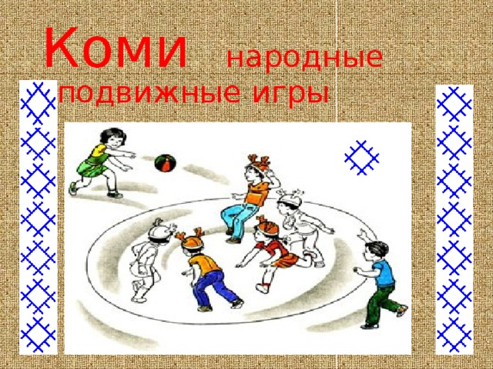

Стой, олень! (Сувт, кор!)
Играющие находятся в разных местах площадки (границы ее обозначены). Выбирается пастух. Получив палочку, он становится на середине площадки.
После сигнала «Беги, олень!» все разбегаются по площадке, а пастух старается догнать кого-нибудь из играющих, коснуться его палочкой и сказать: «Стой, олень!». Тот, кого коснулась палочка, отходит в сторону. Игра заканчивается, когда пастух поймает пятерых оленей.
Правила игры:
Разбегаться можно только по сигналу «Беги, олень!». Осаленные отходят в условленное место. Салить надо осторожно.
Невод (Тыв)
Играющие, выбирают рыбу. На голову ей надевают яркий платок или венок из цветов и помещают в центр хоровода, изображающего невод. На расстоянии 1,5—2 м от хоровода устанавливают четыре украшенных лентами шеста. Рыба, пробравшись сквозь невод (под руками играющих), бежит к одному из шестов. Игроки догоняют ее. Если рыбу не догнали и она спряталась за шестом, она остается рыбой, если поймают, то она возвращается в хоровод. Рыбой становится тот, кто ее догнал.
Правила игры. Игроку, выбегающему из-под невода, надо проявлять ловкость, а не силу. Разрывать круг нельзя.
Охота на оленей
(Коръясос нярталаон куталом)
Играющие делятся на две команды. Все становятся за чертой, проведенной на расстоянии 1,5м от оленьих рогов (их количество зависит от числа детей в команде). В руках у каждого ребенка аркан. Он старается заарканить (поймать) оленя.
Правила игры. Выигрывает тот, кто больше поймал оленей. Прежде чем играть в эту игру, надо научиться правильным приемам броска аркана. Набрасывать петлю на рога оленя следует по сигналу. Нельзя подходить к оленю ближе места, обозначенного чертой. Варианты. Ловить одного оленя, т. е набрасывать арканы на одни рога, могут сразу несколько человек. В этом случае они должны стоять, не мешая друг другу. Для усложнения игра проводится на склоне горы. Группа игроков делится на две команды, которые располагаются по двум сторонам горки, у каждой команды по мауту. Ведущий сталкивает санки с прикрепленными к ним рогами. Дети по очереди ловят оленя на лету.
Ловля оленей (Коръясос куталом)
Среди играющих выбирают двух пастухов, остальные участники — олени. Они становятся внутри очерченного круга. Пастухи находятся за кругом, друг против друга. По сигналу ведущего «Раз, два, три — лови!» пастухи по очереди бросают мяч в оленей, а те убегают от мяча. Олень, в которого, попал мяч, считается пойманным. После четырех-пяти повторений подсчитывается количество пойманных оленей.
Правила игры. Игру надо начинать, только по сигналу. Бросать мяч можно только в ноги играющих. Засчитывается прямое попадание, а не после отскока.
Мышь и угол.
Выбирают кота, остальные мыши. Мышки занимают пустые углы в комнате (если углов недостаточно, устраивают дополнительно с помощью стульчиков). Водящий ходит по середине комнаты и повторяет:
Мышка, мышка дай мне угол (2 раза)
Мышки в это время меняются своими углами, перебегают из угла в угол. А кот наблюдает за ними, занимает пустой угол. А мышь, оставшаяся без угла, становится котом.
Кто засмеется?
Все играющие берутся левой рукой за большой палец соседа, образуя как бы ручную мельницу и вращаясь по кругу, приговаривают:
Из собственных рук ручка жернова
У кого первым покажутся зубы-
Тому десять щелчков. ТЬФУ! ТЬФУ!
После этих слов все замолкают, никто не разговаривает, не улыбается. Кто не выдержит и первым засмеется – щелчок по лбу.
Кукушка (Кок)
К нам кукушка в огород
Залетела и поет
Эй, кукушка, не зевай
Кто окликнул, отгадай.

В медведя ( Ошкысь)
Выбирают медведя по жребию, остальные – сборщики ягод. Медведь на четвереньках в центре круга. Его накрывают шубой. Сборщики ходят по кругу, собирая ягоды и при этом поют: Медведушка – бабушка, медведушка – бабушка
Твою чернику собираем, твою бруснику выбираем,
Хорошие ягоды себе берем, плохие ягоды выбрасываем.
Медведь сбрасывает шубу и ловит ягодников.
Медведь (Ош)
Мишка, мишка, медведь
Собираем бруснику
Мишка, мишка, медведь
Собираем голубику
Ягодки берем, медведю не даем
Было всем нам весело, медведь не смог догнать,
Пойдем опять в лес ягоды собирать.
Маленький воробышек.
Дети становятся в круг. В центре – маленький воробышек похаживает по кругу. Остальные водят хоровод и поют:
У маленького воробышка животик болит.
Где ты был, где летал, маленький воробышек?
У маленького воробышка головка болит
Где ты был, где летал, маленький воробышек?
Воробышек изображает движения «больного», слова можно менять.
Воробышек (Пышкай)
По жребию выбирают водящего – воробья, завязывают глаза, остальные становятся в круг и поют:
Прилетел к нам воробей и запел как соловей.
- Эй, ты, птичка не зевай, кто мяукнет, угадай.
Все замолкают. Кто-нибудь скажет «мяу», стараясь изменить голос. Если угадает правильно, то становится в круг, а глаза завязывают тому, кто мяукнул. А если не угадает, то продолжает водить дальше.

